**SVODNÉ LEŽATÉ POTRUBÍ**

**ÚVOD : DEFINICE A FAKTA takže výběr toho nejpodstatnějšího**

Svodné potrubí je ležaté potrubí v nejnižším podlaží budovy, do kterého odtékají odpadní vody z odpadních potrubí, a případně i připojovacích potrubí od zařizovacích předmětů a vpustí umístěných nad ním.

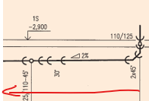

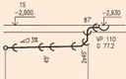

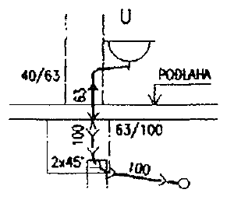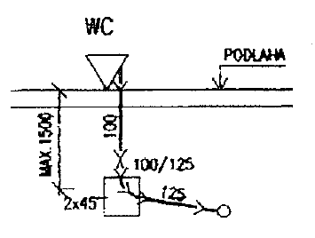

Napojení umyvadla a WC přímo do svodného potrubí

**Kolem tohoto výkresu z TEK 2. ročník se točí celé téma**

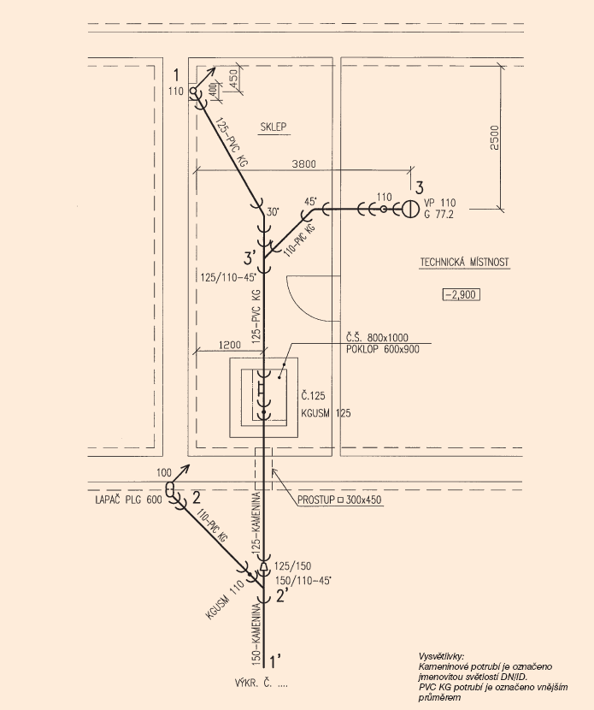

<https://voda.tzb-info.cz/normy-a-pravni-predpisy-voda-kanalizace/3326-nova-norma-pro-kresleni-zdravotnetechnickych-instalaci-vstoupila-v-platnost>

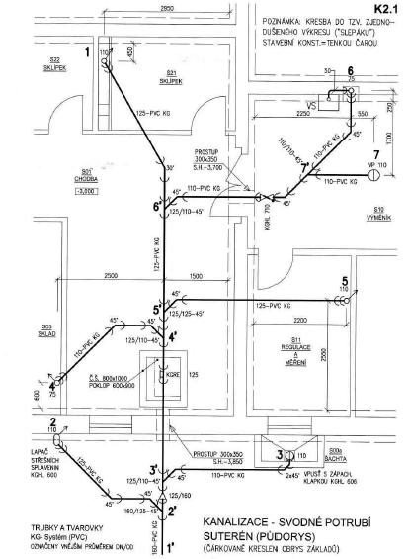

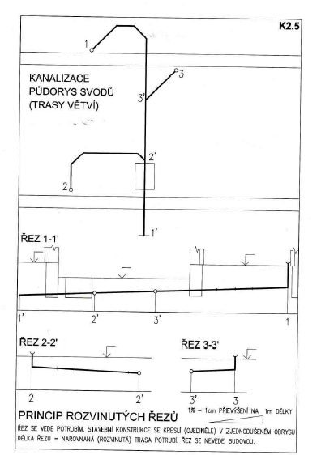

**Kde začíná a končí svodné potrubí**

Potrubí začíná u paty odpadního potrubí (nebo připojovacího potrubí zařizovacího předmětu v nejnižším podlaží) a končí nejčastěji napojením na kanalizační přípojku, popřípadě na domovní čistírnu odpadních vod nebo jímku na vyvážení (žumpu).

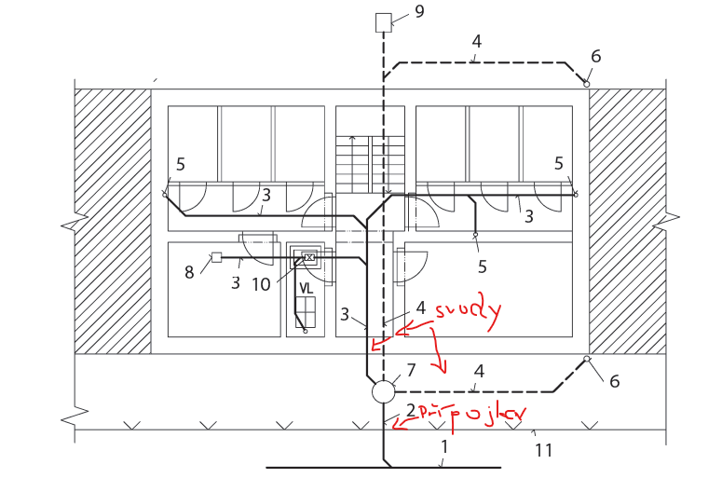

**Svodné potrubí vedené pod podlahou suterénu**



Vrána: TZB v praxi

**Propojení svodného a dešťového potrubí**

Uvnitř domu musí být podle ČSN EN 12056-1 svodná potrubí pro dešťové vody vedena odděleně od svodných potrubí pro splaškové vody.

Jednotná soustava svodných potrubí (společné odvádění dešťových a splaškových vod jedním svodným potrubím) smí být navrhována pouze vně budov.

Stará norma toto spojení uvnitř budov ještě umožňovala, **DNES UŽ ALE NE !!!!!!**

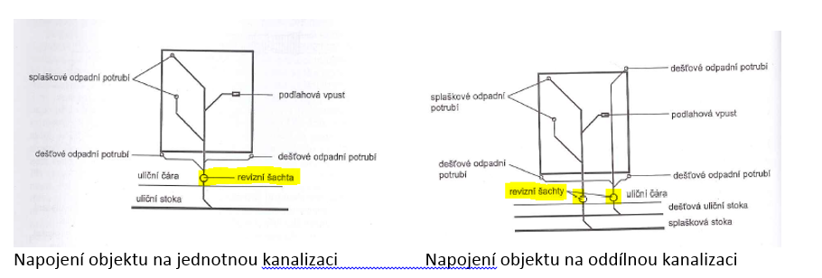

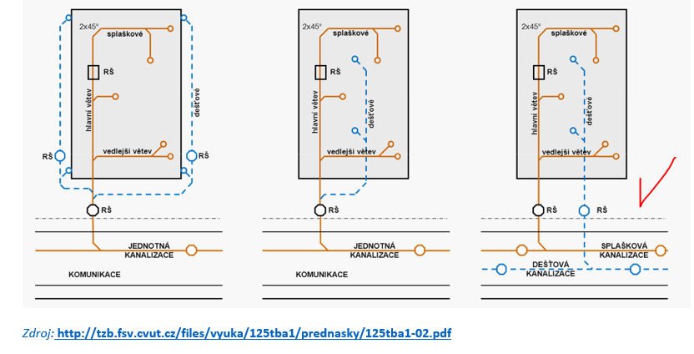

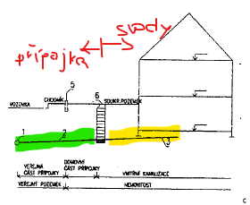

LEGENDA

1 veřejná stoka

2. kanalizační přípojka

3. svodné potrubí

5. oplocení, hranice pozemku

6. revizní a čistící šachta

**Vedení**

a) zakopané v zemi v úrovni základů (PVC-KG, PE, kamenina)

b) zavěšené (PVC-KG, PE, dříve také litina)

c) v objektu i pod objektem je nutné vést splaškové a dešťové potrubí samostatně

d) svody se kladou do země vždy když je to možné

e) vedou se pod podlahou suterénu nebo nepodsklepeného přízemí

f) nejlepší vedení pod podřadnými místnostmi – chodby, sklepy, sklady, hygienická zařízení apod.

g) výhodné je vedení vně budovy pod terénem neboť při opravách není nutné kopat v budově

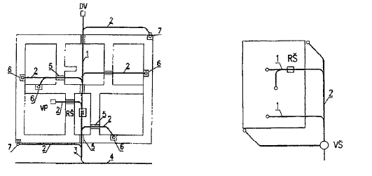

Zakopané svody Svody vně budovy

1 – uvnitř, 2, vně budovy pod terénem

**Zásady vedení**

- hlavní svodné potrubí začíná obvykle u nejvzdálenějšího odpadního potrubí

- hlavní potrubí vedeme co nejpříměji

- svodná potrubí, zejména vedlejší, mají být pokud možno krátká. Je-li to možné, navrhujeme svodná potrubí v jednotném sklonu a přímá.

- vedlejší větve napojujeme jednoduchými odbočkami pod úhlem 45° (PVC-KG)nebo 60° (KAM)

- dvojité odbočky jsou zakázány

- kolena nebo oblouky použité na svodném potrubí smí mít úhel nejvíce 45°(platí pro PVC-KG, nebo 30° pro kameninu).

- potrubí by mělo být vedeno v jednotném sklonu

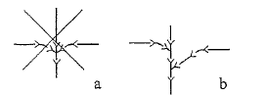

a) nesprávně

b) správně

- postranní svody se napojují vždy z boku (shora ZÁKAZ)

- redukce potrubí pomocí excentrických tvarovek. Zapamatujte si !!!!! Rovný povrch nahoře aby se zamezilo zpětnému zatékání.

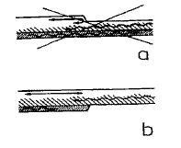

a) nesprávně

b) správně

**Spojování svodů**

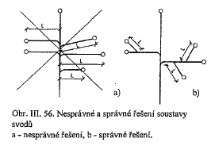

a) nesprávně

b) správně

- trubky se ukládají do výkopu pod podlahou a to asi 30 cm pod betonovou deskou. Pojmem „krytí“ potrubí se rozumí vzdálenost horní hrany potrubí od podlahy. Min. založení přechodu mezi odpadním svislým a ležatým je proto vhodné 60 cm od horní konstrukce podlahy – viz KOC řezy), aby bylo chráněno před mechanickým poškozením. Průměr je o 1 řád větší, než je průměr potrubí odpadního (stoupacího).

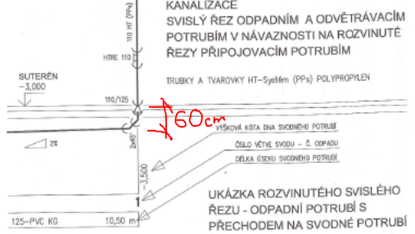

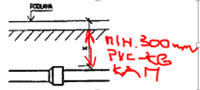

Vysvětlení k obrázku a založení svodu

Dno potrubí pod podlahou 60 cm

Když odečtete průměr trubky v zemi (DN 100, 125, **150**) a tloušťku bet. desky cca 150 mm

Dostáváme 600 – (150 – 150) = 600 – 300 = 300 mm

**No a to je to krytí (obsyp pískem )potrubí 300 mm pro PVC-KG a kameninu nad hrdlem !!!!!**

**Sklon**

Nejmenší sklon svodného potrubí odvádějícího splaškové vody je 2 %. Pro svodné potrubí odvádějící dešťové vody je sklon možné snížit až na 1 %.

**Svodné potrubí, na které jsou napojeny zařizovací předměty a jehož horní konec není spojen s větraným splaškovým odpadním potrubím nebo větracím potrubím, smí mít sklon nejvíce 5 %.**

**Optimální sklon svodného potrubí je 3 % až 5 %,**

**Maximální sklon je 15%, výjimečně až 40%.**

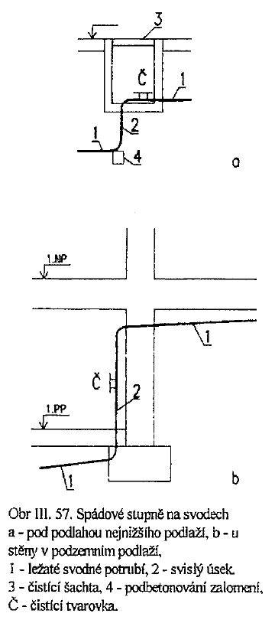**Obetonování:** Při spádu větším než 15% u potrubí z kameniny a větším než 10% u PVC-KG, je třeba potrubí zabezpečit proti posunutí obetonováním.

Větší spády se zmírní uvnitř budov pomocí spádových stupňů.



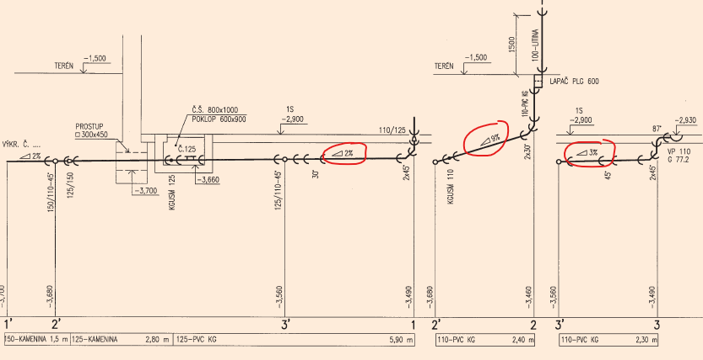

**Krytí – nadloží**

Svodné potrubí uložené v zemi musí mít nad sebou vrstvu nadloží o **výšce nejméně 200 mm u litinového potrubí a nejméně 300 mm u potrubí z ostatních materiálů PVC-KG, kamenina, PE**. Vně budov musí být vrstva nadloží nad potrubím nejméně 1 m vysoká (u krátkých úseků výjimečně nejméně 0,8 m). Je-li svodné potrubí uloženo v menší hloubce, musí být tepelně izolováno, což lze u krátkých přímých úseků provést jeho uložením do ochranné trouby většího průměru

**Změny směru – kolena**

Kolena nebo oblouky použité na svodném potrubí smí mít úhel nejvíce 45° (platí pro PVC-KG, nebo 30° pro kameninu).

Svodná potrubí spojujeme jen jednoduchými odbočkami s úhlem

45° (PVC-KG)

60° (KAM)

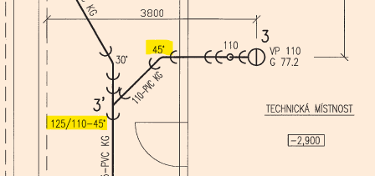

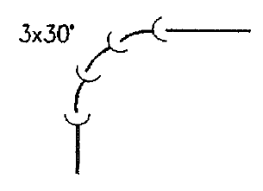

Zalomení svodu do pravého úhlu pomocí tří kolen 30°

**Materiál a uložení**

Materiál svodných potrubí vedených pod stropem nebo podél zdi je stejný jako u splaškových odpadních nebo připojovacích potrubí.

Svodová potrubí uložená v zemi se zhotovují nejčastěji z trub a tvarovek z:

**PVC KG, polyetylénu, kameniny a dnes méně často z litiny**.

**Potrubí se do výkopu ukládá na pískové lože o tloušťce 150 mm a obsypává pískem do výše 300 mm.**

**Místa pro čištění**

Na svodném potrubí musí být místa pro čištění. Těmito místy jsou čisticí tvarovky a vně budovy také lapače střešních splavenin a vstupní nebo revizní šachty. Vstupní šachty mají průměr 1000 mm (ve vstupní části někdy jen 800 mm).

Revizní šachty mají průměr menší, a proto neumožňují vstup osob. Ve dnu vstupních a revizních šachet jsou vytvarovány žlábky pro průtok odpadních vod.

Uvnitř budov se pro přístup k čisticí tvarovce na svodném potrubí uloženém v zemi zřizuje čisticí šachta. U napojení svodného potrubí na kanalizační přípojku nebo na výstupu svodného potrubí z domu se zřizuje hlavní čisticí šachta nebo vně domu hlavní vstupní šachta. Čisticí tvarovky se dále osazují poblíž míst, kde se výrazněji zmenšuje sklon svodného potrubí a u spádových stupňů. Vzdálenost mezi místy pro čištění nesmí být u splaškového svodného potrubí větší než 18 m a u dešťového svodného potrubí větší než 25 m.

U svodného potrubí do DN/ID 100 (DN/OD 110) musí být místa pro čištění zřizována ve

vzdálenosti nejvíce 12 m.

**Přechod odpadního do svodného potrubí**

Přechod odpadního do svodného potrubí se provádí pomocí dvou kolen s úhlem 45°,

nebo pomocí patkového kolena. Pokud je třeba navrhnout svodné potrubí větší jmenovité

světlosti než odpadní potrubí (na základě výpočtu), osadí se nad dvě kolena s úhlem 45°

redukce nebo se použije redukované patkové koleno. Je-li jmenovitá světlost svodného

a odpadního potrubí stejná, provede se přechod dvěma koleny s úhlem 45° s vloženým

mezikusem o délce nejméně 250 mm. (Vrána TZB v praxi)



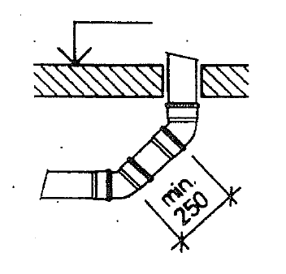

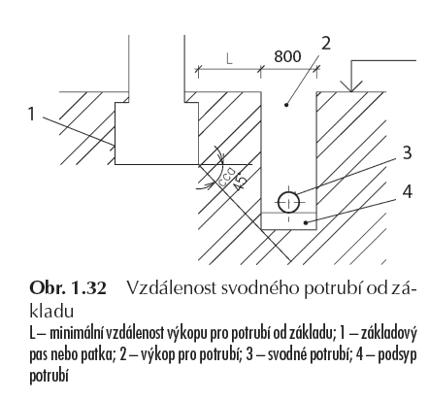

**Vzdálenost potrubí od základu**



**Šachty**

Šachty slouží pro přístup ke kanalizačnímu potrubí či příslušenství uloženému v zemi.

**Uvnitř budov** se pro přístup k čisticím tvarovkám nebo zpětným armaturám zřizují čisticí šachty ve tvaru obdélníka, které jsou betonové, zděné, ale i plastové.

Základní pravidla návrhu velikosti vnitřních šachet:

Rozměr **600×900 mm** se použije při hloubce dna potrubí do **750 mm pod podlahou**.

**Pro větší hloubky nad 750 mm** musí mít čisticí šachty rozměr **800×1000 mm** nebo **kruhový o průměru 1 m.**

Základní pravidla pro velikost poklopů pro vnitřní šachty :

Poklop šachty (litinový nebo ocelový) má rozměr nejméně **600×900 mm**.

Při hloubce šachty nad **1,9 m** se může použít čtvercový nebo kruhový poklop o světlosti **600 mm.**

Nad poklopem šachty musí být světlá výška místnosti 1,6 m.

Dno šachty musí mít sklon k otvoru čisticí tvarovky. Poklop šachty musí odolat předpokládanému zatížení (pochůzný, pojízdný).

**Použití šachet bez čisticích tvarovek je uvnitř budov zakázáno.** !!!!!!!

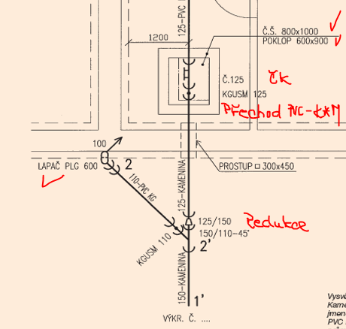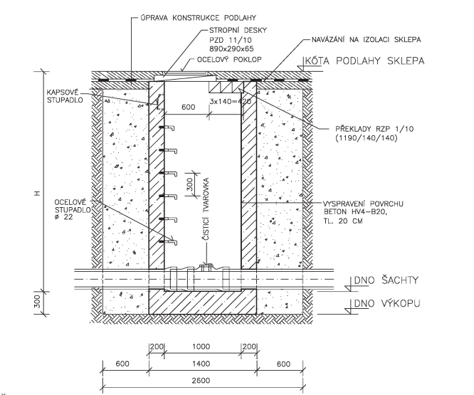

Šachta na výkrese Stavební provedení

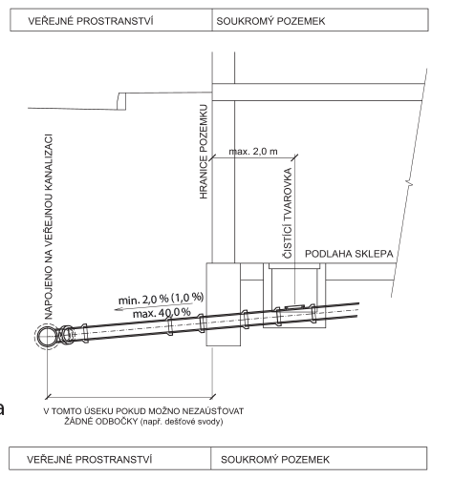

U napojení svodného potrubí na kanalizační přípojku nebo na výstupu svodného potrubí z domu se zřizuje hlavní čisticí šachta.

Umístění čistících tvarovek

a) Čisticí tvarovky se dále osazují poblíž míst, kde se výrazněji zmenšuje sklon svodného

potrubí a u spádových stupňů. Vzdálenost mezi místy pro čištění nesmí být u splaškového

svodného potrubí větší než **18 m** a u dešťového svodného potrubí větší **než 25 m**.

b) U svodného potrubí do DN/ID 100 (DN/OD 110) musí být místa pro čištění zřizována ve

vzdálenosti nejvíce **12 m.**

c) Pokud mezi místy pro čištění není na svodném potrubí koleno

nebo oblouk, může být jejich vzdálenost zvětšena až na **40 m.**

**Šachty Vně budov** se na kanalizaci zřizují vstupní nebo revizní šachty.

**Vstupní šachty průměr 1000 mm**: zpravidla z betonových skruží nebo plastové PP a PE.

Kanalizační potrubí je ve dně šachty propojeno otevřeným žlábkem.

**Revizní šachty** jsou nejčastěji plastové šachty o průměru menším než 800 mm, které neumožňují vstup člověka a slouží pouze pro spouštění čisticího a kontrolního zařízení. Dno revizní šachty je prefabrikované a opatřené otevřeným žlábkem spojujícím kanalizační potrubí. Ve vstupních nebo revizních šachtách může být provedeno spojení více svodných potrubí.

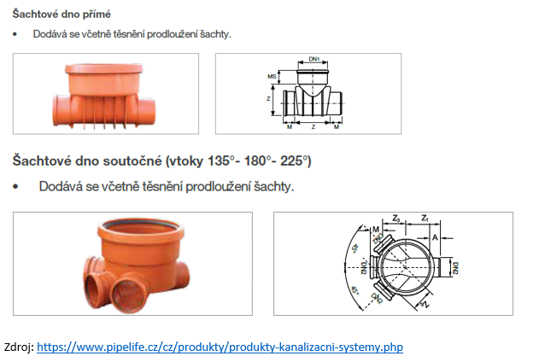

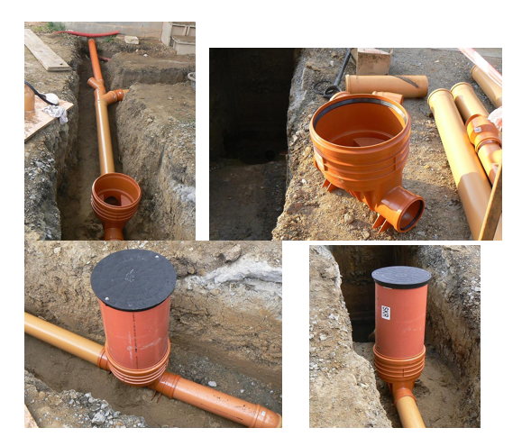

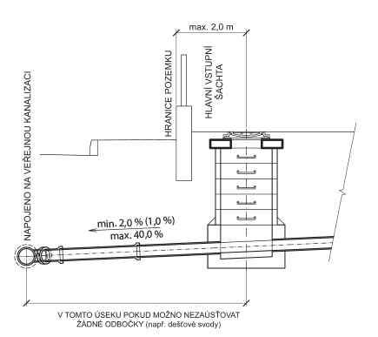

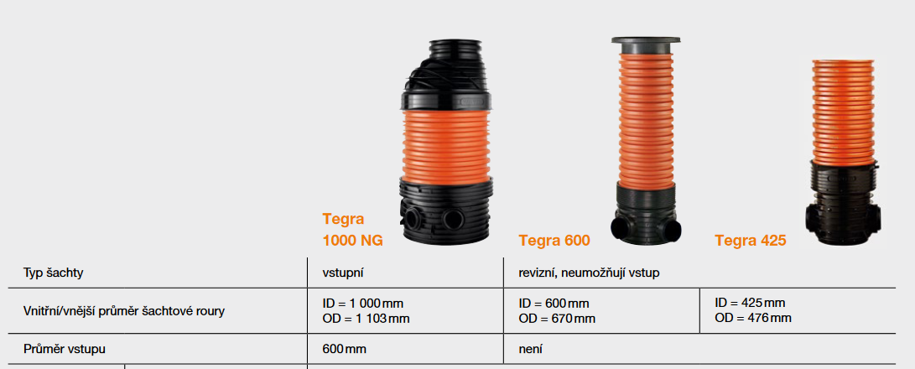

Zdroj: <https://orbia.blob.core.windows.net/assets/F-36463-0.pdf>

**Konfigurace šachtových den**



Zdroj: <https://orbia.blob.core.windows.net/assets/F-36463-0.pdf>

**Kanalizační šachty OBECNĚ**, jsou nedilnou součástí kanalizačních sítí. Slouží k zpřístupnění kanalizačních sítí z povrchu terénu za účelem:

- revize (revizní šachty)

- nebo umožňují vstup pracovníkům údržby (vstupní šachty), popřípadě opravy kanalizačního systému.

Šachty mohou být přímé nebo úhlové. .

<https://eshop.tecampcv.cz/kanalizace_c105132209472046/kanalizacni-sachty_c88871463288895>

**Šachtové dna**

Šachtová dna jsou základním prvkem stavby kanalizačních šachet. Materiál šachtových den je PE nebo PP.

<https://eshop.tecampcv.cz/kanalizace_c105132209472046/kanalizacni-sachty_c88871463288895/sachtove-dna_c150006027781193>

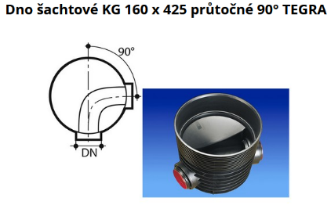

**Šachta se skládá:** dno, nástavec, poklop

**Umístění svodných potrubí v budově a PROSTUPY**

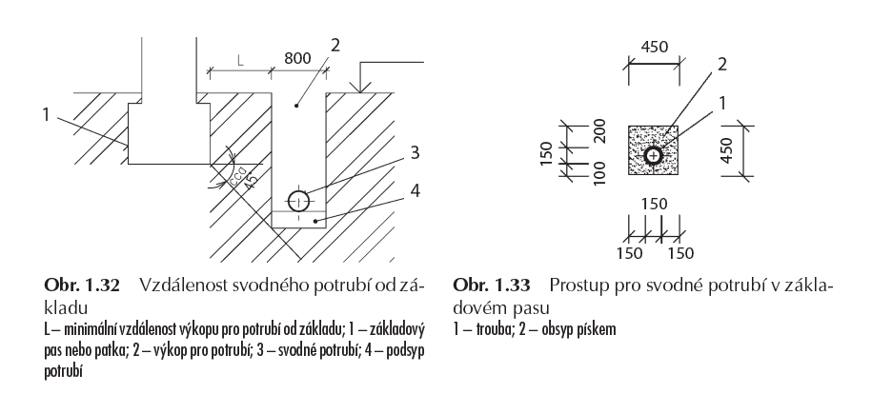

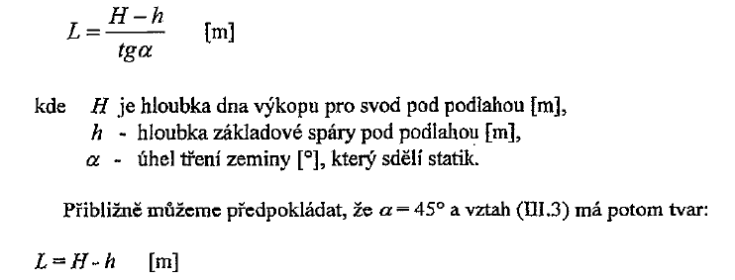

Svodné potrubí se často ukládá pod podlahu nejnižšího podlaží domu, tedy pod podlahu

suterénu nebo pod podlahu nepodsklepeného přízemí, a vně domu pod terén. Při vedení svodného potrubí vně domu musí být stejně jako u kanalizační přípojky dodrženy vzdálenosti od ostatních podzemních sítí technického vybavení. V zemi se kanalizační potrubí při souběhu vede vždy v dostatečné vzdálenosti od základových pasů či patek, aby výkopem nedošlo k jejich statickému ohrožení. Pokud není dodržení vzdálenosti svodného potrubí od základového pasu možné, bývá nutné prohloubení základů.

**Křížení se základovým pasem.**

Křížení se provádí pokud možno kolmo. Pro průchod potrubí se v základovém pasu už při betonáži zřídí **prostup, který se zasypává pískem.**

**Obvykle čtvercový průřez 300 x 300 mm** (pro DN 100)

**300×450 mm, pro větší průměry.**

Video: Pro průchod PVC-KG 125 se osazuje chránička o průměru 200-250. Viz video: pokládka ležaté kanalizace 4:39 min. (prostup v 1:00 min). <https://www.youtube.com/watch?v=bhbacXcvtoQ>

**Rekonstrukce:**

Při rekonstrukcích a úpravách stávající kanalizace je vhodné využívat stávající prostupy v základových pasech, protože dodatečné probourávání nových prostupů může základy staticky ohrozit.

Svodné potrubí uložené v zemi musí mít nad sebou vrstvu nadloží o výšce nejméně 200 mm u kovového potrubí a nejméně 300 mm u potrubí z ostatních materiálů. Vně budov musí být vrstva nadloží nad potrubím nejméně 1 m vysoká (u krátkých úseků výjimečně nejméně 0,8 m). Je-li svodné potrubí uloženo v menší hloubce, musí být tepelně izolováno, což lze u krátkých přímých úseků provést jeho uložením do ochranné trouby většího průměru. Potrubí uložené v násypu je třeba zabezpečit proti sedání zhutněním podloží nebo podezděním.

**Pokud vede svodné potrubí pod úrovní základové spáry**, musí být základový pas v místě křížení dobře vyztužen, aby překlenul výkop pro potrubí, a jeho spodní hrana musí být umístěna alespoň **200 mm nad vrchem potrubí.**

Vrána TZB v praxi (42)

**A na závěr prostupy v praxi a na stavbách:**

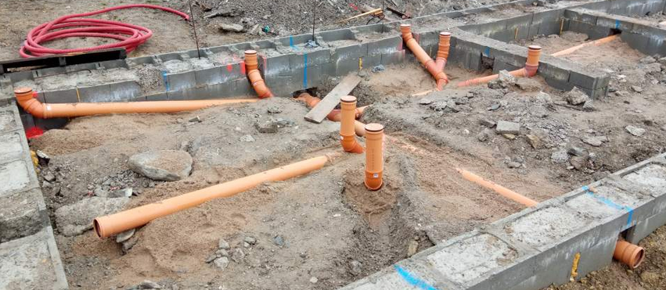

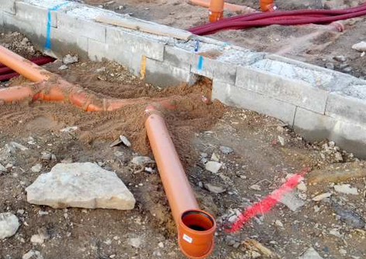

<https://www.mylms.cz/zaklady-odpady-a-site/>

## ****Uložení prostupů do základových pásů****

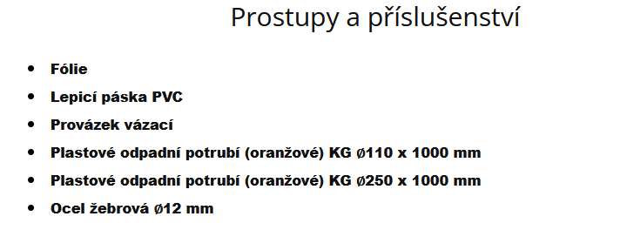

## Jakou velikost průměru prostupů

Vhodný průměr prostupu pro každý systém vedený základy je 110 mm. Je to **dostačující velikost pro bezproblémové protáhnutí** hadice obecního vodovodního řádu, studny nebo venkovního bazénu. A také pro vedení chráničky s několika elektrickými kabely současně. Pouze v **jednom případě** je nutné uložit prostup velkého průměru - a to pro **kanalizační přípojku**. Ta musí být větší, protože samotná kanalizační trubka má průměr 150 mm. Kanalizační trubka musí mít v prostupu možnost **manipulace pro uložení pod sklonem 8°**.

https://www.jaksipostavitdum.cz/etapy-stavby/01-etapa-zamerovaci-a-vykopove-prace/ulozeni-prostupu-do-zakladovych-pasu/

**PROSTUP HYDROIZOLACÍ SPODNÍ STAVBY 1:52**

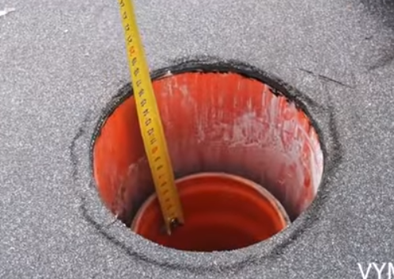

<https://www.youtube.com/watch?v=B2BAwElb2kE>

# 004# Příprava prostupů a betonování základů | e4 dům svépomocí 10:22

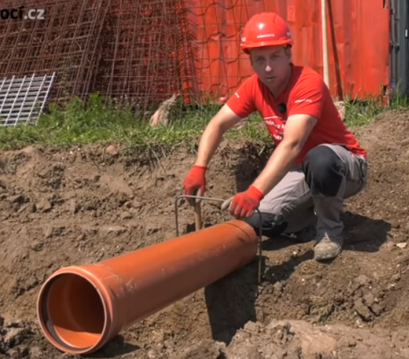

<https://www.youtube.com/watch?v=zItLGVzqQC8>

# 005# Zakládání, armování a betonování ztraceného bednění | e4 dům svépomocí 11:43

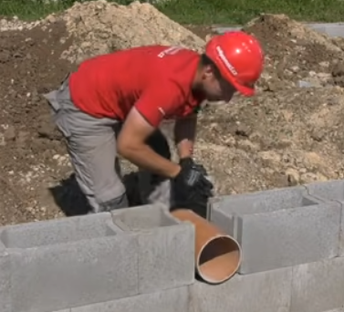

<https://www.youtube.com/watch?v=8vFICeVO_RU>

**STAVEBNÍ ÚPRAVY PRO DRÁŽKY A PROSTUPY**

<https://eluc.ikap.cz/verejne/lekce/2155>

V základových konstrukcích je nutno vynechat prostupy a drážky pro vedení instalací. Vynechání se provádí již při betonáži, protože opomenutí má za následek pracné vysekávání těchto otvorů v betonu. Proto umístění prostupů a drážek je nutno zanést do provádějící stavební dokumentace, do výkresů základů. Prostupy a drážky v základech se ve stavebních výkresech kreslí v půdorysu tlustou čárkovanou čarou.

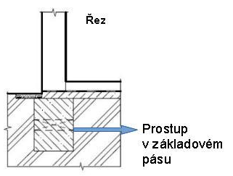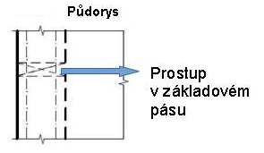

Oslabení základů vynechanými otvory se provádí u staveb menšího rozsahu. Při výstavbě výškových staveb a jejich zakládání se osazuje hlavní řad potrubí ležatého kanalizace do rýh, které vedou pod budoucími základovými pásy. Pro prostup svislého potrubí základovou konstrukcí se provádí otvor přes celou výšku základu. Vodorovný prostup pásem není přípustný.

Otvory v základové konstrukci se provádí tak, že se během betonáže pásu vloží do bednění na dané místo hranol nebo kónický rozebíratelný truhlík a nad něj se položí předepsaná výztuž. Po zatvrdnutí betonu se truhlík vyjme.

**Prostup instalačního potrubí horizontálním základem může být:**

* prostup ve středu základu,
* prostup ve spodním líci základu,
* prostup v horním líci základu,
* potrubí pod základem.

Prochází-li prostup pásem, zpevní se část základu nad potrubím vyztuženým překladem. Prostup, který prochází v úrovni základové spáry, vyžaduje snížení základového pásu s přechodem na šikmé náběhy.

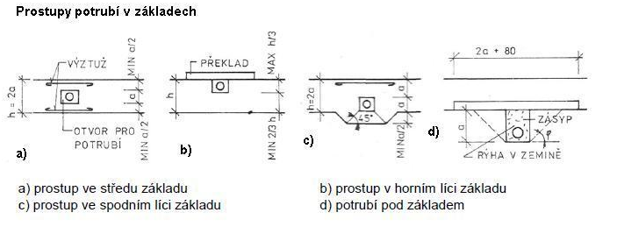

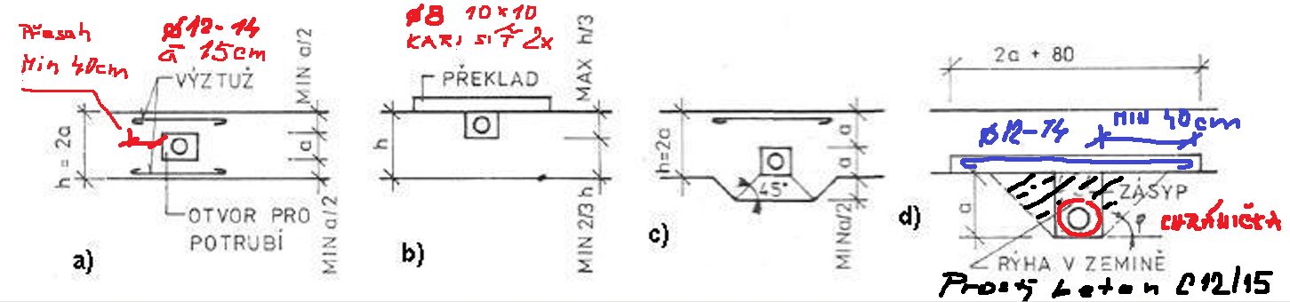

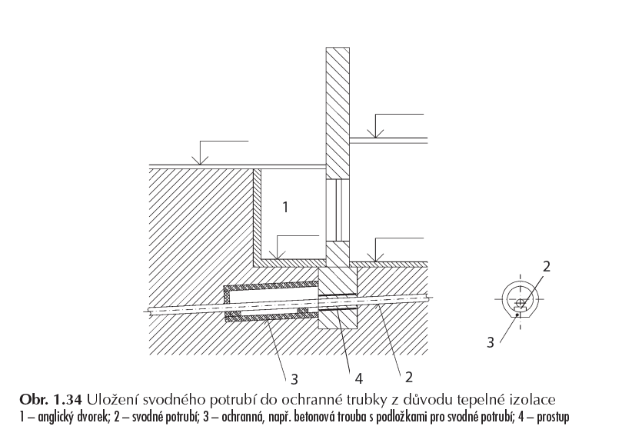

**Optimální sklon kanalizačního potrubí – něco k zopakování**

Obecně platí, že většina potrubí musí být vedena v minimálně

**2% spádu, nejlépe pak v 5%**. V praxi to znamená, že výškový rozdíl mezi jedním a druhým koncem potrubí o délce jednoho metru musí být alespoň 2 cm (5 cm). Spád by teoreticky mohl být i vyšší, dejte si ale pozor – u hodnot větších 30 % je návrh konstrukce potřeba doložit hydraulickými výpočty.

https://stavimbydlim.cz/spad-kanalizace-spad-odpadu-pripojovaci-a-odpadni-potrubi/

# Zásady navrhování odpadního splaškového potrubí

https://engineer.decorexpro.com/cs/kanaliz/truby/uklon-kanalizacionnoj-truby.html

**SHRNUTÍ NA ZÁVĚR**

Zdroj: <https://www.estav.cz/cz/8804.vnitrni-kanalizace-svodne-lezate-potrubi>

Tomuto potrubí se také říká svodné, svody nebo ležaté svody. Pro potrubí musí být použity správné materiály, průměry a musí být řádně uloženo, aby nedošlo k jeho poškození. Potrubí začíná u paty odpadního potrubí (nebo připojovacího potrubí zařizovacího předmětu v nejnižším podlaží) a končí nejčastěji napojením na kanalizační přípojku, popřípadě na domovní čistírnu odpadních vod nebo jímku na vyvážení (žumpu).

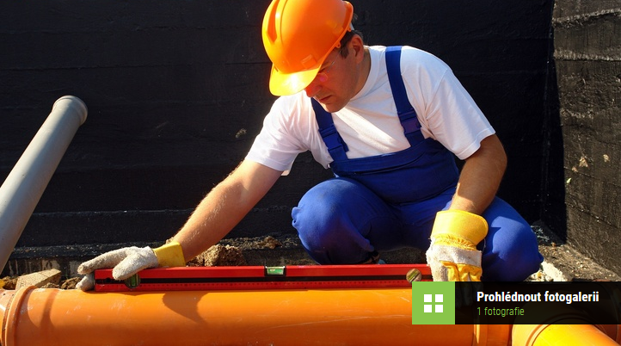

Svody se rozdělují na hlavní a vedlejší. Hlavní svodné potrubí by mělo začínat u nejvzdálenějšího odpadního potrubí a mělo by vést, pokud možno, v těžišti mezi připojenými odpadními potrubími tak, aby vedlejší svody, které se na hlavní svodné potrubí napojují, byly co nejkratší. Vedlejších svodných potrubí může být několik v závislosti na velikosti budovy.

## Materiál a průměry trubek

Svodné potrubí se vede z materiálu kameniny nebo z plastů. Dříve se používala také litina, která se dnes vyměňuje za plast. Výhoda kameninového potrubí spočívá v jeho odolnosti vůči chemikálií, avšak ve srovnání s plastem, je kamenina těžší a křehká. Také manipulace a instalace kameninových potrubí je řemeslně obtížná, proto se kamenina používá zejména ve specifických případech nutné chemické odolnosti. **Plastové trubky musí mít označení KG, což znamená, že mohou být uloženy v zemi. Nejčastěji se jedná o trubky z PVC, PP, PE.**

Průměr ležatého potrubí závisí na množství protékajících vod – na počtu napojených zařizovacích předmětů a na sklonu potrubí. Běžné průměry svodného potrubí u RD jsou 100 až 150 mm, výjimečně 200 mm.

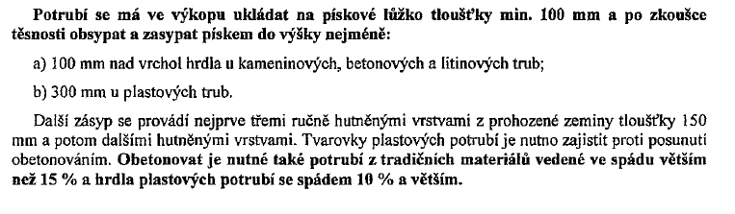

## Vedení potrubí

Svodné potrubí se zpravidla vede v zemi pod nejnižším podlaží. V případě rodinného domu pod podkladním betonem, mezi základovými pasy. Hloubka uložení závisí na místních podmínkách a odvíjí se od minimální požadované tloušťky vrstvy nadloží nad vrcholem potrubí, od sklonu potrubí a hloubky napojovacího bodu (kanalizační přípojky, napojení na domovní čistírnu odpadních vod nebo žumpu). Minimální tloušťka vrstvy nadloží nad vrcholem potrubí vedených pod objektem činí u potrubí z nekovových materiálů, 0,3 m.

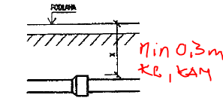

Potrubí vedené vně budovy musí být vrstva nadloží nejméně 1,0 m, výjimečně, u krátkých úseků, 0,8 m. V případě, že není možné dodržet požadovanou tloušťku nadložní vrstvy, musí se potrubí zajistit proti mechanickému poškození a u potrubí vně budovy také tepelně zaizolovat.

Svodné potrubí se může vést také zavěšené pod stropem nebo na stěně v nejnižším podlaží. Při zavěšení je třeba dbát na dodržení spádu a na řádné upevnění. Pokud je svodné potrubí zavěšené pod stropem v místech, které slouží k průchodu osob, musí být podchodná výška nejméně 2,1 m.

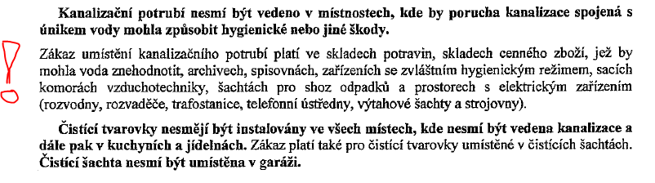

## Tvarové kusy a revizní šachty

Potrubí se skládá z rovných trub a tvarových kusů. Na ležatém potrubí uloženém v zemi se nejčastěji instalují tyto tvarové kusy: koleno, oblouk, odbočka šikmá jednoduchá, redukce. Tvarové kusy slouží ke změně trasy potrubí, připojení vedlejších svodů na hlavní svod a ke zvětšení průměru potrubí. V čisticí šachtě, která je umístěna v objektu, je na potrubí osazen čisticí kus, kterému se také říká revizní kus nebo revizní tvarovka. Čisticí kus je 30 cm dlouhá trouba s víkem, které se dá odšroubovat. Tak vznikne možnost dostat se do potrubí a v případě ucpání je možno potrubí vyčistit a usazeniny odstranit. **Pokud je šachta umístěna vně objektu, pak dno šachty zůstává otevřené pro revize a čisticí kus se zde neinstaluje (šachta se nazývá revizní nebo vstupní podle průměru).**

## Spád potrubí

Sklon svodných potrubí splaškové kanalizace a jednotné kanalizace do DN 200 se navrhuje minimálně 2 %. U dešťových svodů je minimální sklon 1 %. Maximální sklon činí 40 %, výjimečně 60 % u krátkých vedlejších svodů. U plastových potrubí se sklonem větším než 10 %, a u neplastových potrubí se sklonem větší než 15 %, se potrubí musí zabezpečit proti posunutí.

Pokud by při místních podmínkách vycházel příliš velký spád svodného potrubí, pak je vhodné potrubí dát do spádu 2-3 % a na jeho konci se udělat spádový stupeň.

Někdy se stane, že potrubí nebude mít potřebný spád, protože by se např. pro jeho uložení musela poškodit hydroizolace apod., v tom případě se musí udělat opatření, aby nedošlo k ucpání potrubí. Řešením je osazení čisticího kusu do ležatého potrubí. U dlouhých svodů to může být i několik čisticích kusů, např. u kolena nebo odbočky. Musí být možnost se k těmto čisticím kusům bez problémů dostat tzn. Čisticí kus musí být instalován v šachtě.

## Spojení splaškových a dešťových vod

Svodné potrubí v budově musí být odděleno zvlášť pro odvod splaškových a dešťových odpadních vod. (Spojení splaškových a dešťových odpadních vod v budově je možné pouze, pokud průtok dešťových vod nepřesáhne 1,0 l/s.)

Pokud se objekt napojuje na jednotnou kanalizační přípojku, pak je možné provést spojení splaškových a dešťových odpadních vod buď vně objektu anebo, pokud hranici nemovitosti tvoří obvodová stěna objektu, pak také uvnitř objektu před hlavní čisticí šachtou.

**U objektů napojených na oddílnou kanalizační soustavu, na domovní čistírnu odpadních vod nebo na žumpu nelze provést spojení splaškových a dešťových odpadních vod.**

## Šachty, čistící tvarovky a vzdálenost mezi nimi

Na vnitřní kanalizaci se zřizují čisticí šachty, vstupní šachty a revizní šachty. Čisticí šachta slouží pro přístup k čisticím tvarovkám – zřizuje se uvnitř objektu. Vstupní šachty (běžný průměr 1,0 m) a revizní šachty (průměr menší než 800 mm) se instalují vně objektu. Dříve se šachty vyzdívaly nebo betonovaly. V současné době se šachty vyrábí z betonových prefabrikovaných dílců nebo ze zesílených a vyztužených plastových materiálů. Na horní straně je šachta zakryta poklopem.

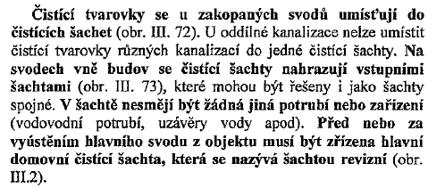

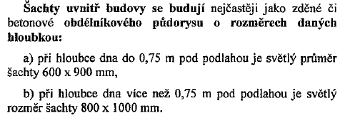





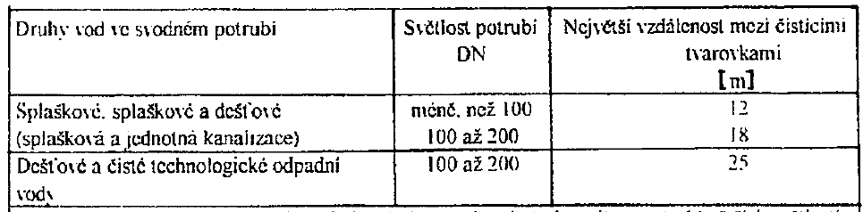

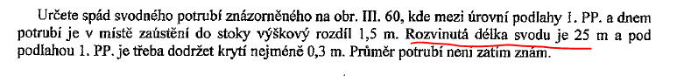**Závěr:** výpočty spádů, výšek – čili rozvinuté řezy, vzorový příklad

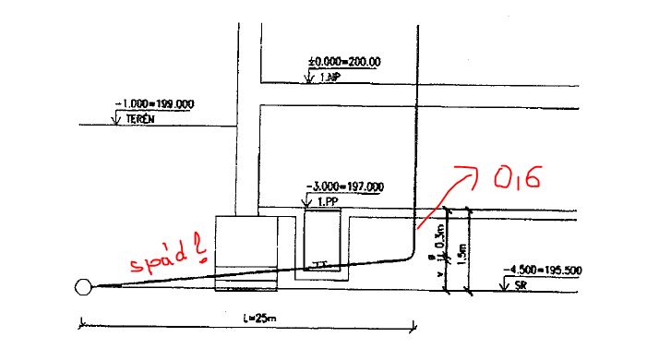

Výškový rozdíl mezi začátkem a koncem úseku je: 1,5 – 0,6 = 0,9 m

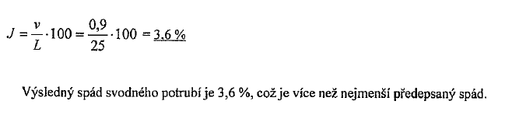

Výkresy pro svodná potrubí, kreslili jsme již v TEK 2. ročník

Poznámka: V KOCU navrhujeme oddílnou kanalizaci, tzn. zvlášť splaškovou a zvlášť dešťovou. Každá kanalizace bude mít venku na předzahrádce šachtu, vzdálenou max, 2 m od plotu. Potrubí kanalizační přípojky PVC-KG 160 pak pokračuje dál a napojí se na venkovní kanalizaci splaškovou a dešťovou. V obrázkové příloze máte k dispozici také vedení a napojení kanalizační přípojky na venkovní kanalizaci. Detailně budeme kanalizační přípojky probírat v samostatném tématu.

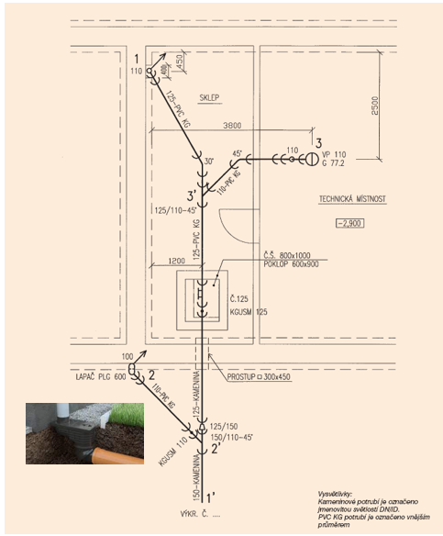

<https://voda.tzb-info.cz/normy-a-pravni-predpisy-voda-kanalizace/3326-nova-norma-pro-kresleni-zdravotnetechnickych-instalaci-vstoupila-v-platnost>

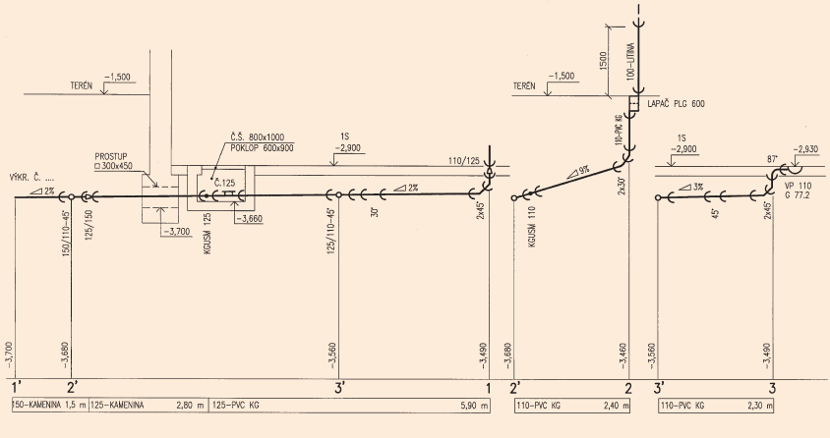

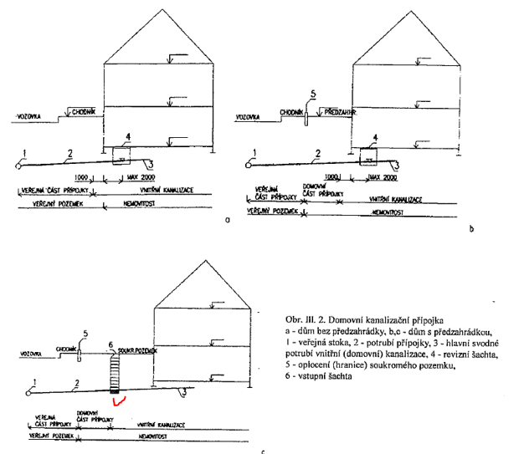

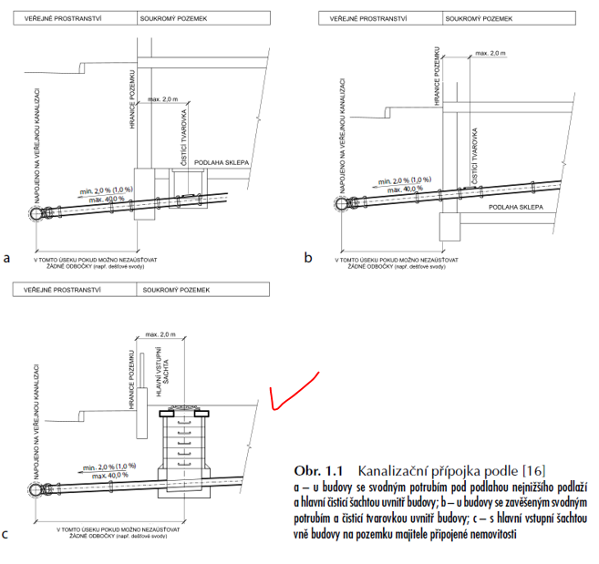

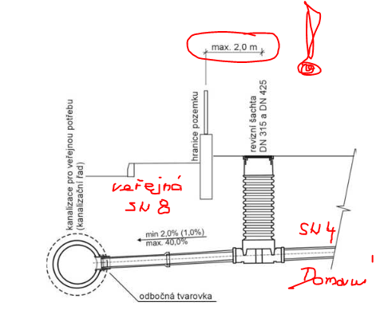

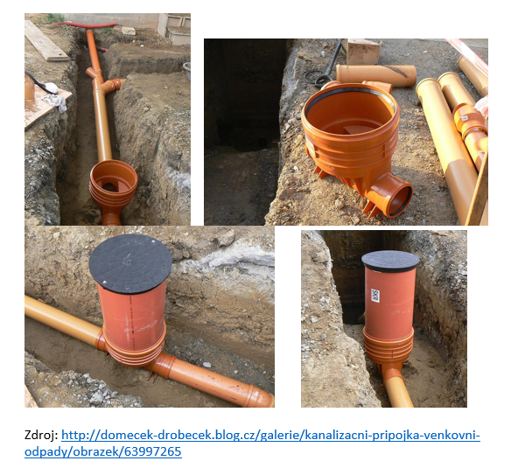

Výpočty průtoku splaškových a dešťových vod viz [www.tzb-info.cz](http://www.tzb-info.cz)

Zde naleznete desítky výpočtú, které potřebujete ke studiu i pro praxi napříč VTP, ZDT, VZD …

<https://www.tzb-info.cz/tabulky-a-vypocty>

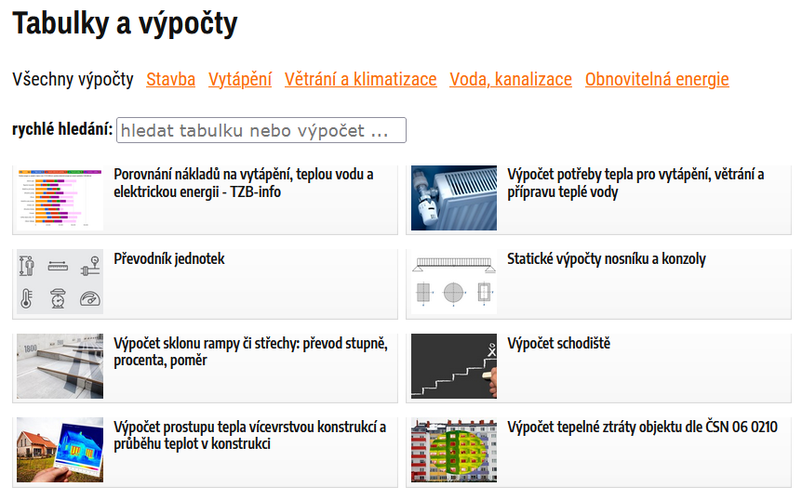

My se však zaměříme na výpočet průtoku splaškových a dešťových vod

<https://voda.tzb-info.cz/tabulky-a-vypocty/76-navrh-a-posouzeni-svodneho-kanalizacniho-potrubi>

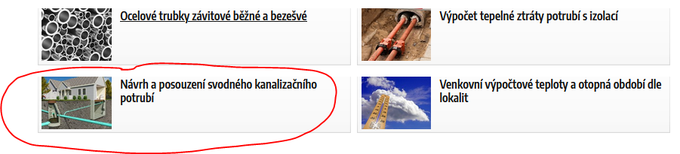

Například: 5xU, 5xD, 10xWC, a střecha 100 m2

A zde jsou výsledky

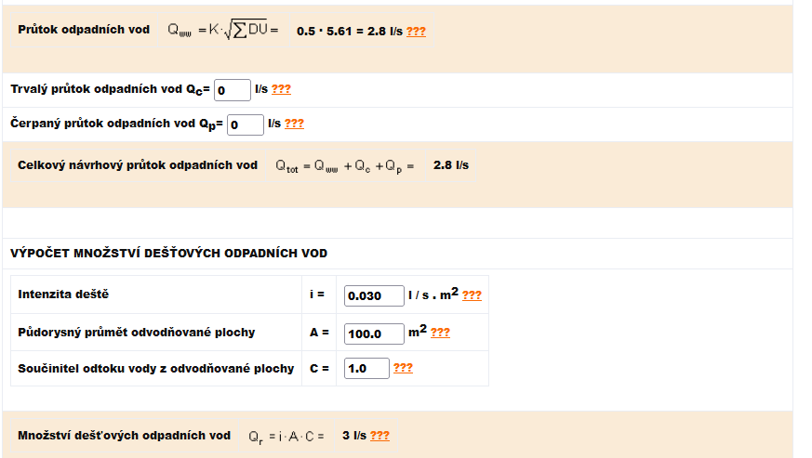

Píšemečka 1. 2. 2022 (celá hodina)

1. Min. spád splaškového potrubí (1/2/3%)????

2. Min. spád dešťového potrubí (1/2/3%)????

3. Největší spád svodů: a) pro nevětrané odpady, b) ostatní

4. Nesprávné a správné řešení svodů (2 x obr.)

5. Opatření v případě překročení velkého spádu: a)PVC-KG ???, b) KAM ???

6. Přechod mezi svislým a svodným potrubím (obrázek – klasika)

7. Min. podchodná výška (1,8/2,1/2,3 m)????

8. Jak se vede svodné potrubí (text + obrázek třeba TEK 2. r)

9. Min. DN svodného splaškového potrubí vedeného v zemi (P5 Dimenzování)

10. Z jakých částí se skládá venkovní revizní plastová šachta (obr s popisem)

11. Nakreslete kde se spojuje u jednotné kanalizace splaškové a dešťové potrubí

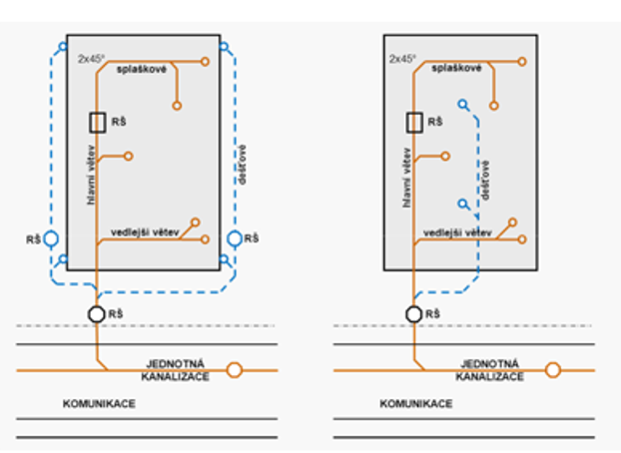

12. Nakreslete jak se řeší oddílná vnitřní kanalizace

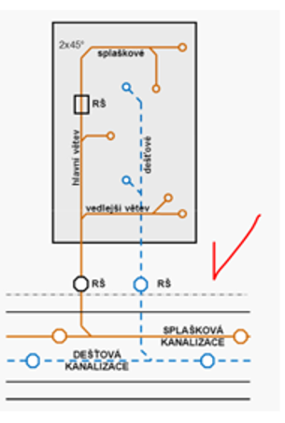

13. Nakreslete obrázek přípojky včetně legendy a popisu (3x)



14. Výpočet spádu potrubí (zadáno na tabuli v řezu)

15. jaká je velikost vnitřní šachty a poklopu, jestliže je dno šachty pod podlahou je 1 m

a) šachta … x …., průměr ……

b) poklop …. X ……

**VÝPOČET PRŮTOKU SPLAŠKOVÝCH VOD A DIMENZOVÁNÍ SVODNÉHO POTRUBÍ**

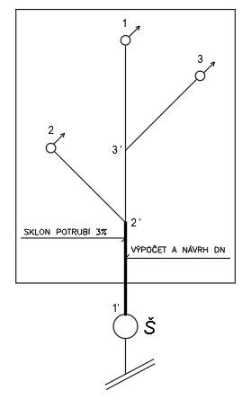VZOROVÁ UKÁZKA

VÝPOČET PRŮTOKU A NÁVRH DN SVODU 2‘-1‘

**Vstupní data:**

Typ budovy: HOTEL

Odpad č.1: 6xWC (9 l) DU = 2,5

Odpad č.2: 7xU DU = 0,5

Odpad č.3 5xV + 4xB DU = V = 0,8 a B = 0,5

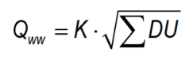**Postup:**

**1. Uveďte vzorec včetně legendy**

K – VIZ Příloha 1, DU VIZ Příloha 2

**2. Dosazení do vzorce a výpočet**

Qww = K . $\sqrt{6x2,5+7x0,5+5x0,8+4x0.5}$ = K x 4,95 = 3,47 l/s

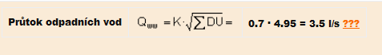

**3. Posouzení zda nevyhrálo DUmax**

**4. Závěr** Qww = 3,47 (l/s) nebo ~~Qww = DUmax = …. (l/s)~~

**5. Podmínka pro návrh DN**

Qww ≤ Qmax

**6. Posouzení dle Přílohy 3**

Dle tabulky pro svodné potrubí

3,47 l/s < 11,8 l/s

**7. Návrh DN dle přílohy 4**

**Navrhuji DN 125 (PVC-KG 160) (DN 100 dle poznámky „2“ nelze navrhnout)**

Příloha 1

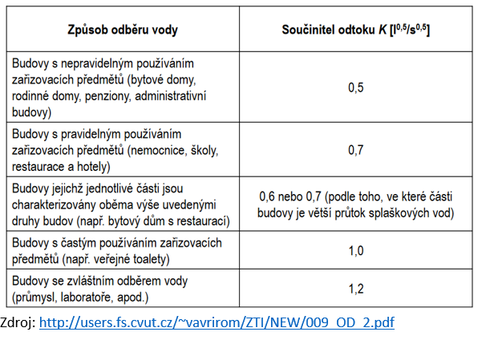

Příloha 2

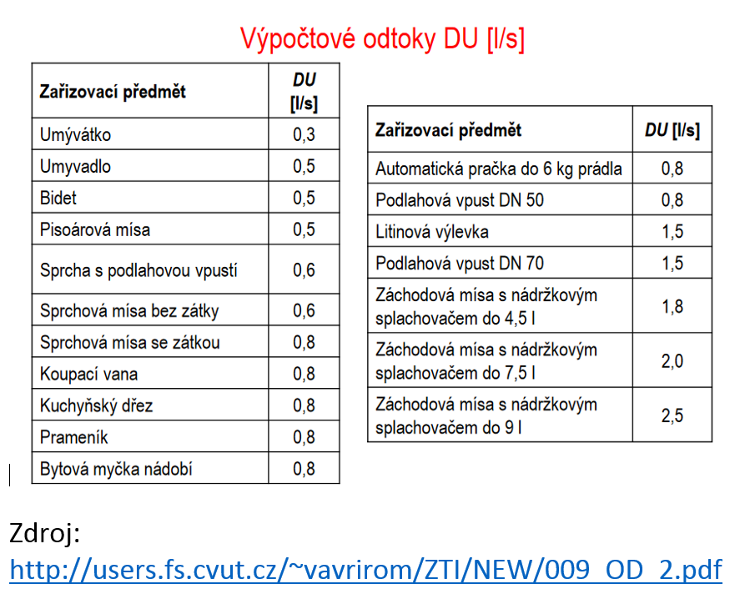

Příloha 3

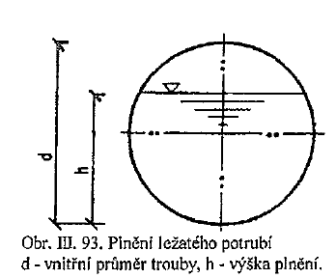HYDRAULICKÉ KAPACITY QMAX PŘI STUPNI PLNĚNÍ 70% PRO SVODNÉ POTRUBÍ NEBO KANALIZAČNÍ PŘÍPOJKY

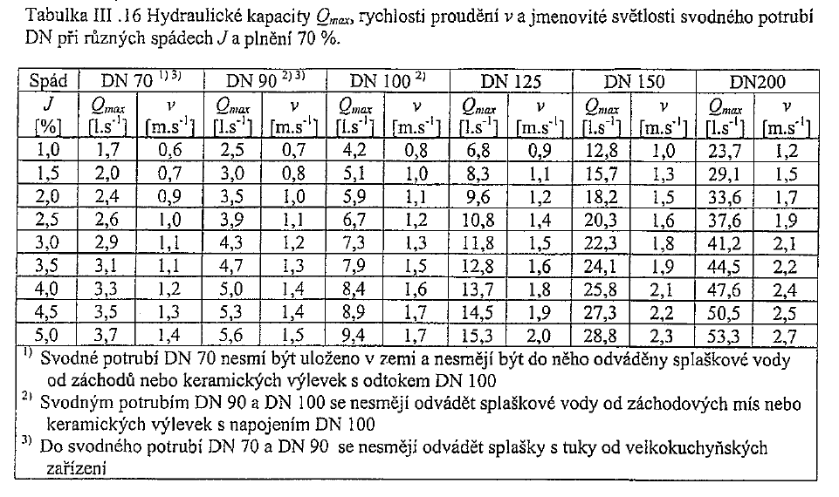

Příloha 4

